LA TERRA, PASSAT I PRESENT

PER COMENÇAR…

- Com convenceries algú que no es cregués que la Terra és esfèrica?

- Copia els següents conceptes en tres columnes segons si els coneixes molt, una mica o gens: capes de la Terra, plaques, fòssils, eres geològiques, Pangea, Big Bang, trilobits, mantell, Paleozoic.

els conec molt | els conec una mica | no els conec gens

- Si la història de la Terra es pogués comprimir en un dia, quan creus que hi haurien aparegut les persones: al matí, al migdia, al vespre o a la nit?

LA TERRA, UNA VISIÓ HISTÒRICA

- Busca informació sobre Copèrnic, Kepler, Galileu i Newton. Fes un mural amb aquesta informació per poder-la compartir amb els teus companys i companyes.

- Podríem dir que Aristòtil va tenir una bona influència en l’avenç del coneixement de la Terra? Per què?

M e

d i n a t u r a l 2 29
HISTÒRIA DE LA TERRA

- Fixa’t en la taula d’aquesta pàgina. Per què creus que com més recent és una era més curts són els períodes en què es divideix?

Era | Període | Des de fa ... milions d’anys fins fa ... milions d’anys
Cenozoic | Quaternari | 1,5 fins a l’actualitat
Cenozoic | Terciari | 65 – 1,5
mesozoic | Cretaci | 145 – 65
mesozoic | Juràssic | 210 – 145
mesozoic | Triàsic | 250 – 210
Paleozoic | Permià | 290 – 250
Paleozoic | Carbonífer | 360 – 290
Paleozoic | Devonià | 410 – 360
Paleozoic | Silurià | 440 – 410
Paleozoic | Ordovicià | 510 – 440
Paleozoic | Cambrià | 570 – 510
Precambrià |  | 4500 – 570

I ARA…
Busco informació

- Els grans rèptils o dinosaures van ser els éssers predominants durant l’era anomenada Mesozoic, però van desaparèixer a l’inici de l’era següent i només els coneixem a través dels fòssils que s’han trobat. Busca informació sobre els dinosaures i fes-ne un treball monogràfic. Pots centrar-te en un dinosaure concret o bé treballar-los en conjunt.

- Què opines de les pel·lícules en què les persones han de lluitar contra els dinosaures? Representen fets reals? Justifica-ho.

- Busca informació sobre els fòssils i acompanya-la amb fotografies o dibuixos. També pots fer una col·lecció de fòssils. Per a cada un has de fer una fitxa on consti el lloc on ha estat trobat, la data de recollida i, si ets capaç d’esbrinar-ho, el nom o el grup d’éssers vius a què pertany.

- Dibuixa en un full de paper els continents i retalla’ls. Enganxa’ls sobre un altre full procurant de formar el supercontinent Pangea.

.
- Pinta en un planisferi les serralades de l’Himàlaia, els Andes, els Alps, les muntanyes Rocalloses i els Pirineu, i dibuixa-hi els límits entre les plaques. Quina relació observes entre les plaques i les serralades?

- Explica el significat de l’esquema d’aquesta pàgina.

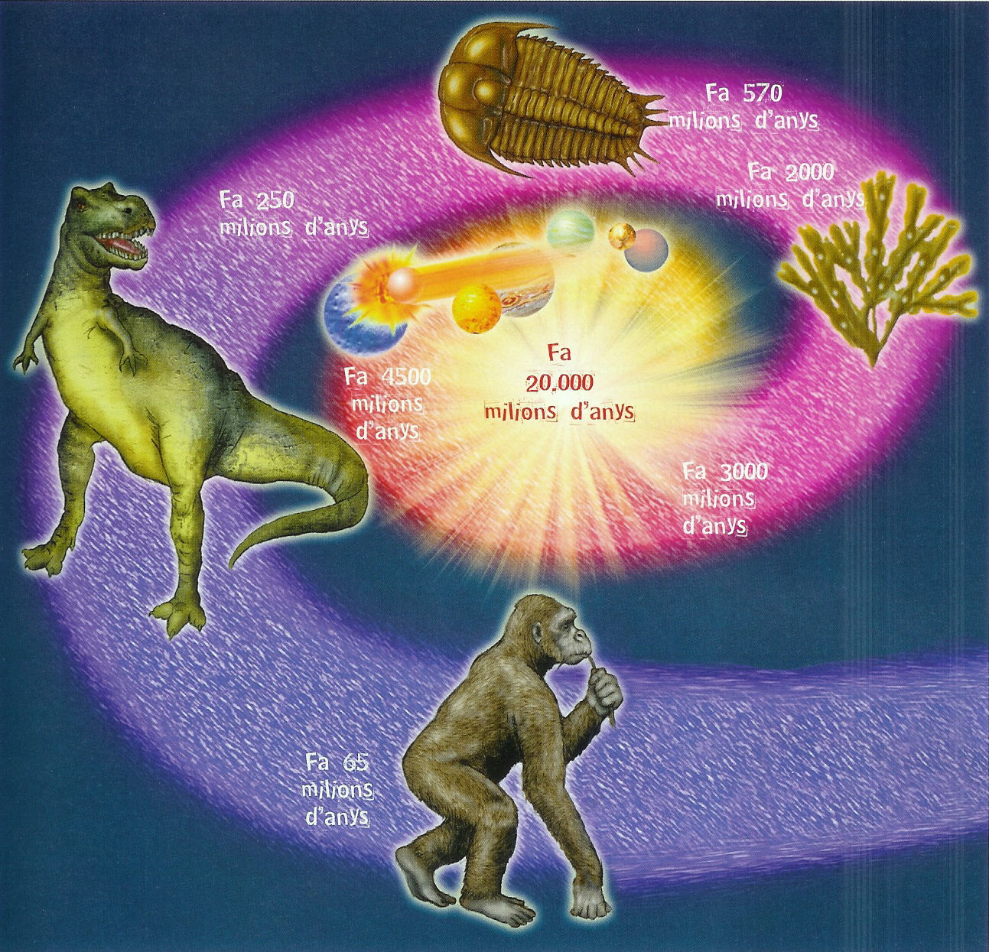

- Com pot ser que es trobin fòssils marins dalt d’una muntanya, lluny del mar?

FAIG MEMÒRIA

- A partir de la informació sobre la història de la Terra, fes un resum del més important en un quadre com el d’aquesta pàgina. El pots il·lustrar i ampliar consultant altres llibres.

Era | Durada | Canvis a l’estructura de la Terra | Canvis a la vida
Cenozoic | Data d’inici:
Cenozoic | Data final:
Cenozoic | Durada total:
Mesozoic | Data d’inici:
Mesozoic | Data final:
Mesozoic | Durada total:
Paleozoic | Data d’inici:
Paleozoic | Data final:
Paleozoic | Durada total:
Precambrià | Data d’inici:
Precambrià | Data final:
Precambrià | Durada total:

HE APRÈS…

- Quina va ser la principal aportació de Kepler i de Galileu al coneixement de l’Univers?

- Digues quines són les tres capes de la Terra i explica’n les característiques principals.

- Copia els següents conceptes en tres columnes segons que els coneguis molt, una mica o gens: capes de la Terra, plaques, fòssils, eres geològiques, Pangea, Big Bang, trilobits, mantell,

els conec molt | els conec una mica | no els conec gens

- Què és un fòssil?

- A què es refereix el terme Pangea?

- Digues quines són les fonts d’informació més útils que utilitzen els científics per investigar la història de la Terra.

- Copia aquestes frases i completa-les.

El primer supercontinent que es va formar durant el Paleozoic rep el nom de ...

Les persones van aparèixer a la Terra durant l’era del ...

Els trilobits eren els animals més típics del ...

Els dinosaures van començar a desenvolupar-se durant el ...

La capa més externa de la Terra és l’ ...

La capa més gruixuda de la Terra és el ...

Podem considerar que l’origen de la Terra va tenir lloc fa uns ...

